Материально- техническая база.
В составе стандартного комплекта оборудования МБОУ «Леньковская СОШ№1» получила следующие средства обучения:
 | Наименование оборудования | Коли  чество
 | Цифровая лаборатория по физике | 3
 | Цифровая лаборатория по химии | 3
 | Цифровая лаборатория по биологии | 3
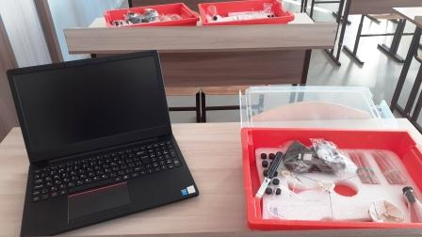 | Лаборатория L- микро. Набор индивидуальный  базового оборудования (физика) | 3
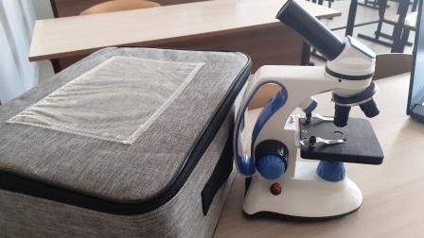 | Микроскоп цифровой биологический XSP-113RT | 2
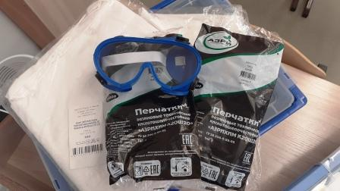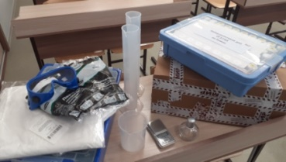  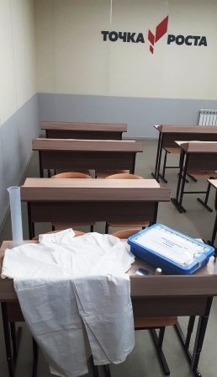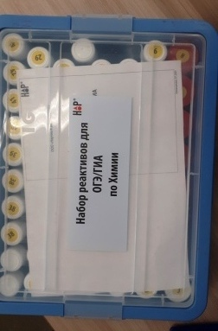 | Набор реактивов для ОГЭ\ЕГЭ по химии | 5
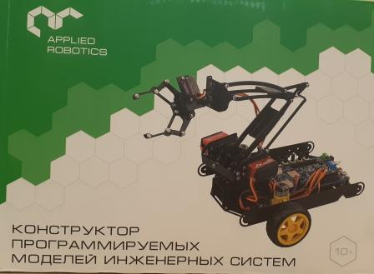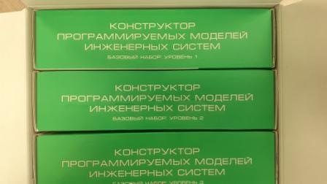 | Конструктор программируемых моделей  инженерных систем. Расширенный. | 4
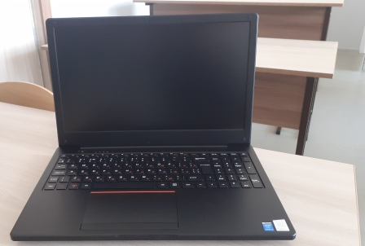 | Ноутбук Lime 15,6 | 5
 | МФУ | 1

